No. 1 Kerjakan soal dibawah ini ;

1. 50 mod 2= $\frac{50}{2}$ sisa 0
2. 340 mod 3 $=\frac{340}{3}$ sisa 1
3. 45\*(125 mod 5) $=45*\left(\frac{125}{5}sisa 0\right)$ $$=45*0=0$$
4. 123+(456 mod 7)-89 $=123+\left(\frac{456}{7} sisa 1\right)-89$ $$=123+1-89=35$$

No. 3

1. Pada baris 9 tidak diberi ; di akhir.
2. Baris ke 14 tidak diberi ; di akhir.
3. Baris ke 14 di pada perintah scanf tidak diberi pengalamatan (&).
4. Baris ke 16 kurang = seharusnya unurk menunjukkan sama dengan adalah ==.
5. Pada baris ke 23 harusnya else if karena masih ada pilihan lain dibawahnya.
6. Baris ke 16 ubah < ke >.
7. Baris ke 23 ubah > ke <.
8. Baris ke 17 (/) diganti (%) karena mencari modulus $2=0$.
9. Baris ke 24 (/) diganti (%) karena mencari modulus $2=0$.
10. 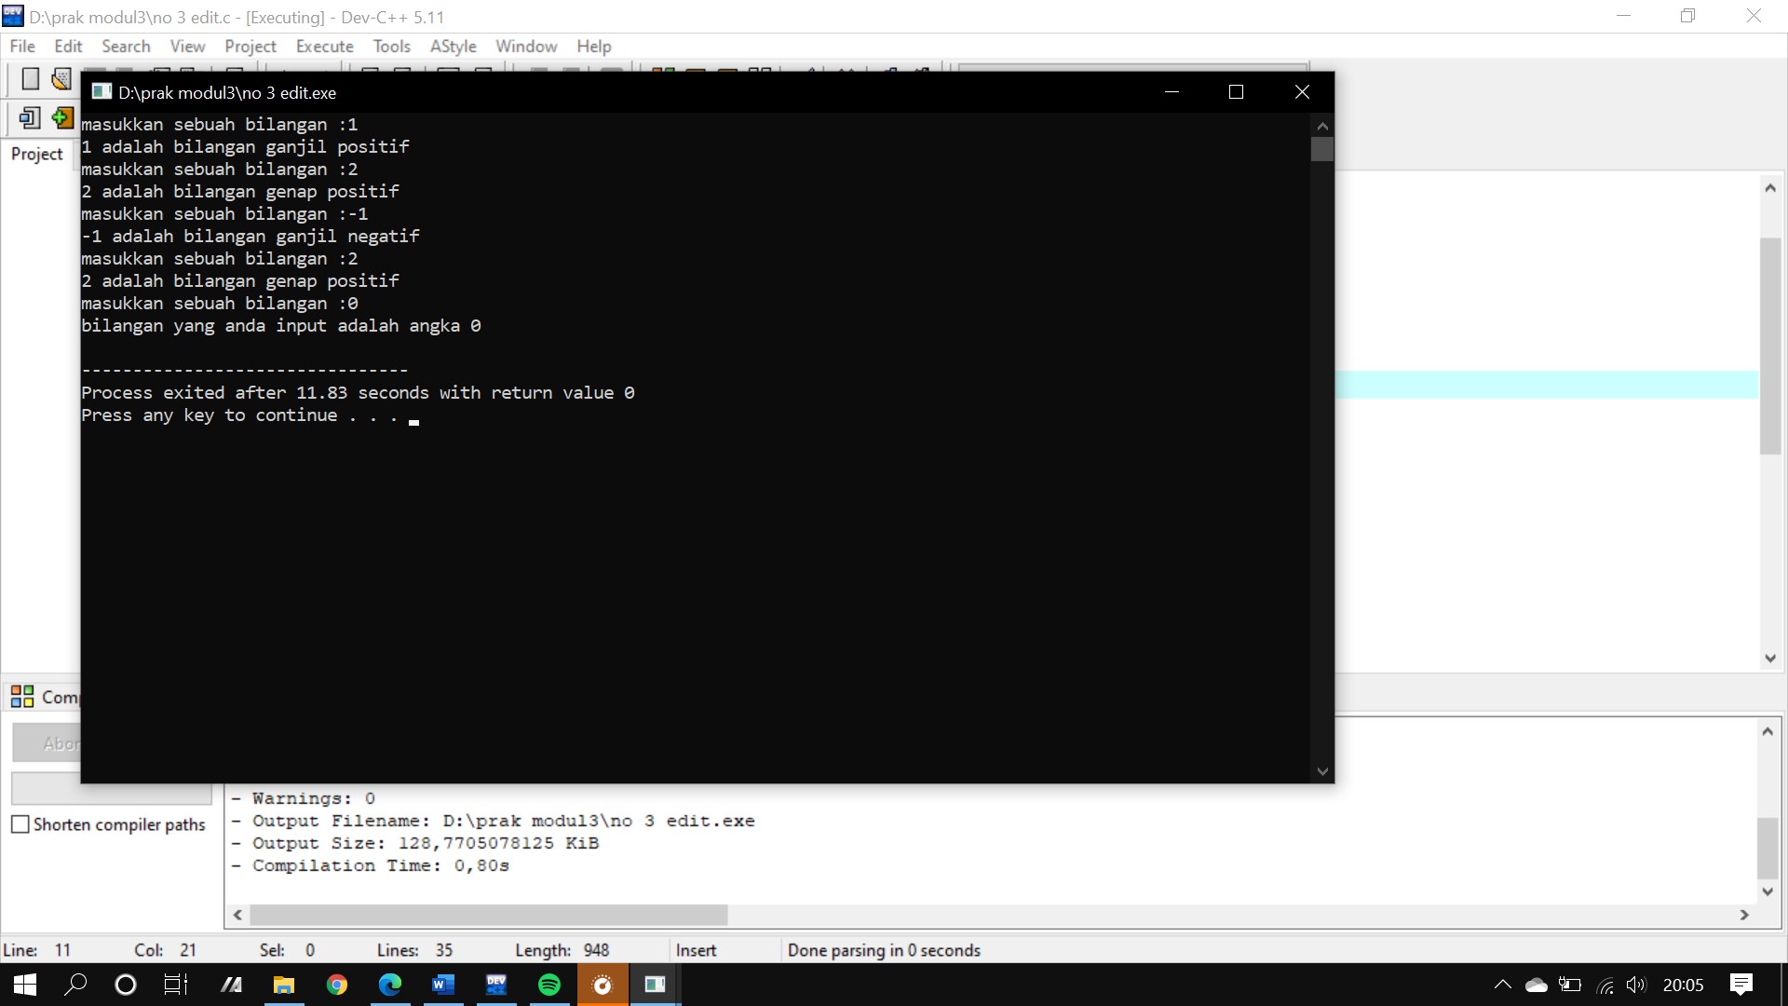Baris ke 11 tanda (=) dihapus. Jika tidak, akan menjalankan program 6kali.